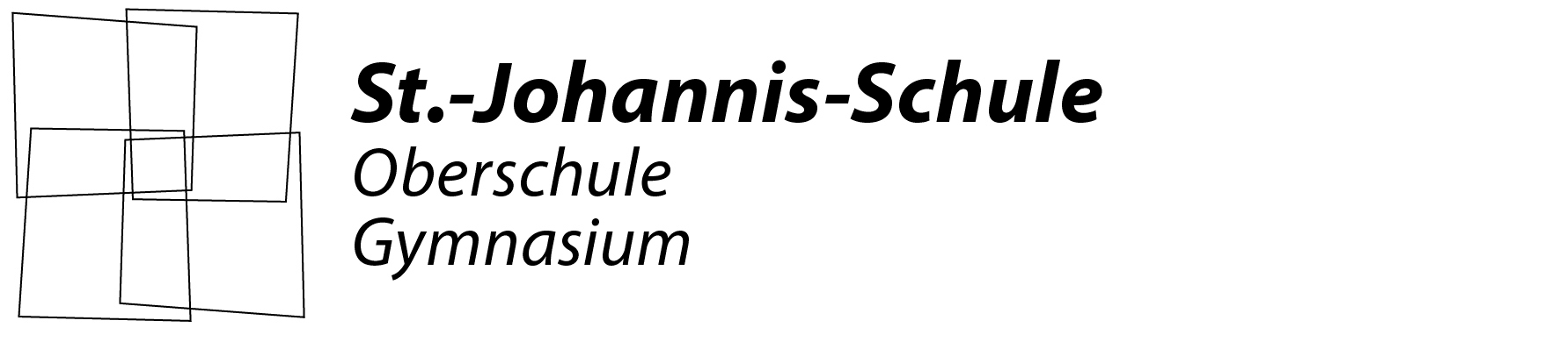

Anmeldung Quereinstieg
Oberschule
Gymnasium Schuljahr: _______ Kl. ___

Schüler(in):

Name: ____________________________Vorname: ___________________ w ☐ m ☐

Straße: ______________________________ PLZ / Ort: _______________________

Ortsteil: __________________ geb. am: __________ Geburtsort/Kreis: ____________

Konfession: ______ getauft am: _________ Augenblickliche Pfarrei: ____________

Staatsangehörigkeit: _________________________

Dauererkrankungen oder Behinderungen des Kindes:____________________________

______________________________________________________________________

Zuletzt besuchte Schule: __________________________________________________

Eingeschult im Jahr: ___________ Wiederholte Klasse(n): _____________________

Welche Sprache wird zusätzlich zur deutschen Sprache im häuslichen Umfeld gesprochen? ____________

Eltern: | Vater | Mutter
Name, Vorname:
Konfession:
Straße:
Plz/Ort:
Telefon/Telefax:
Mobil:*
E-Mail:*
Beruf:*
*Freiwillige Angaben - bitte wenden -

Bei getrennt lebenden/geschiedenen Eltern:
Sorgeberechtigt: Vater Mutter weitere Person _________________________
Sollte nur ein Elternteil oder eine weitere Person sorgeberechtigt sein, ist eine Fotokopie der gerichtlichen Entscheidung beizufügen.
Das Kind lebt bei: dem Vater der Mutter .

Weitere Kinder
 | Vorname | Geb.-Datum | besuchte Schule | Klasse
1
2
3
4
5

Grundlage für das Beschulungsverhältnis ist das Gesetz für Schulen in Trägerschaft der Schulstiftung im Bistum Osnabrück (Stiftungsschulgesetz – StiftSchG).

Das Schulgeld beträgt monatlich ab Sommer 2026 113,00 Euro.

Wir nehmen zur Kenntnis, dass im Rahmen des Schulvertrages personenbezogene
Daten gespeichert werden, die den kirchlichen Datenschutzbestimmungen nach § 15 KDG unterliegen (www.johannis.kshb.de/datenschutzerklaerung).

Wir sind damit einverstanden nicht einverstanden, dass Namen, Adresse und Telefonnummer den anderen Eltern in der Klasse mitgeteilt werden.

Wir sind damit einverstanden nicht einverstanden, dass die abgebende Schule Auskunft über die schulische Entwicklung unseres Kindes gibt.

Bremen, den ____________ __________________________________________
Der/die Erziehungsberechtigte(n)

Anlagen:
- Kopie v. letzten Zeugnis

Stand: Nov. 25

